RODAR AUTOMAÇÃO COM RUBY NO WINDOWS

(cucumber e capybara)

1 – INSTALAR O RUBY

No site <https://www.ruby-lang.org/pt/downloads/> baixe o Ruby e instale normalmente.

2 – INSTALAR O CMDER

No site <https://cmder.net/> baixe o Cmder e instale normalmente. Extraia o conteúdo do download em qualquer lugar. Recomendado criar um atalho o executável do Cmder para área de trabalho.

Obs: Sempre executar o Cmder em modo administrador.

3 - PREPARAR VARIÁVEIS DE AMBIENTE

Com o botão direito do mouse, clique em *Este Computador* e clique em *Propriedades*, que você verá abrir a área de *sistemas*, do *painel de controle*:

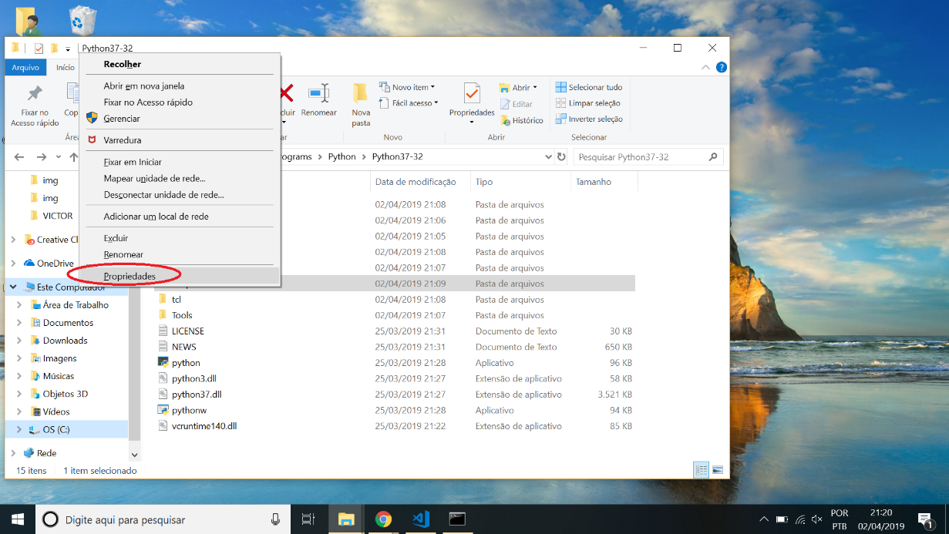

Agora clique em *Configurações avançadas do sistema*:

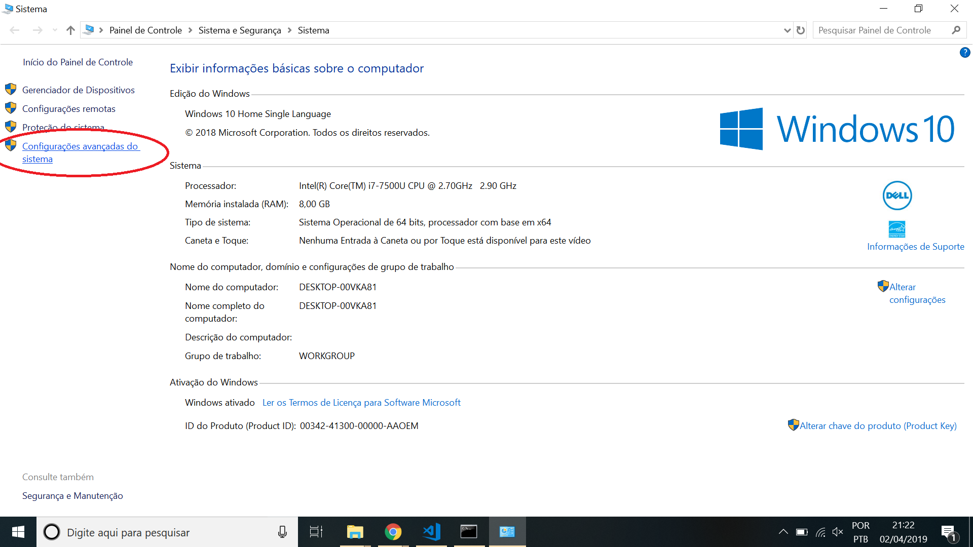

Clique em *Variáveis de Ambiente*:

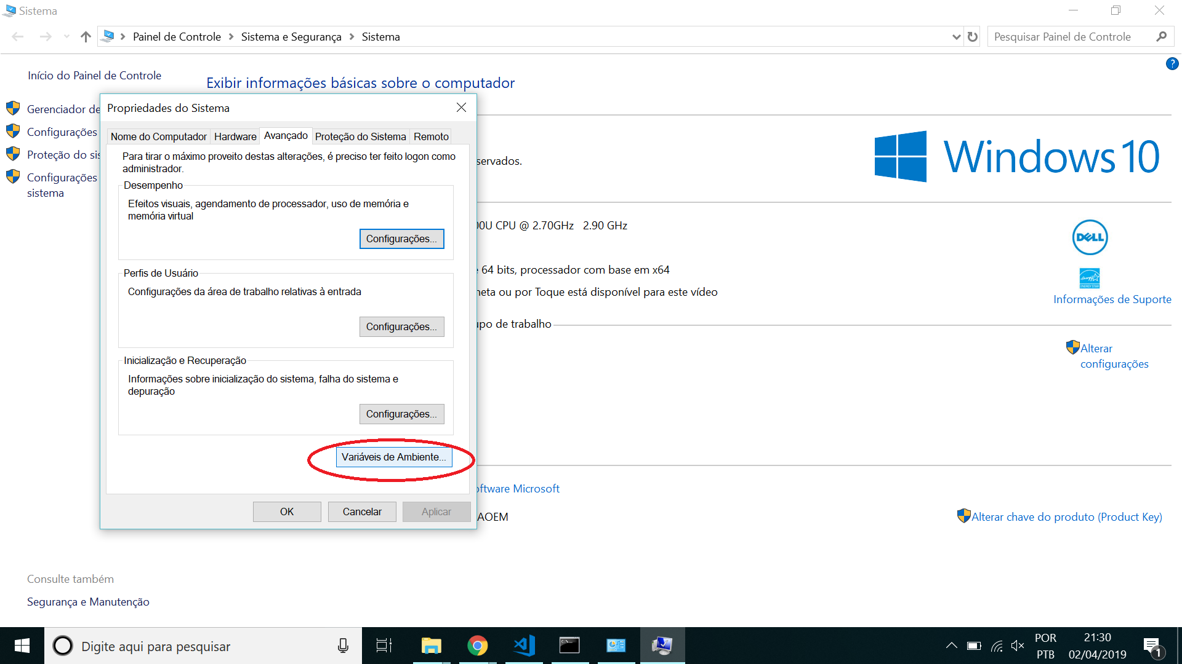

Procure por *Path* e clique em *Editar*:

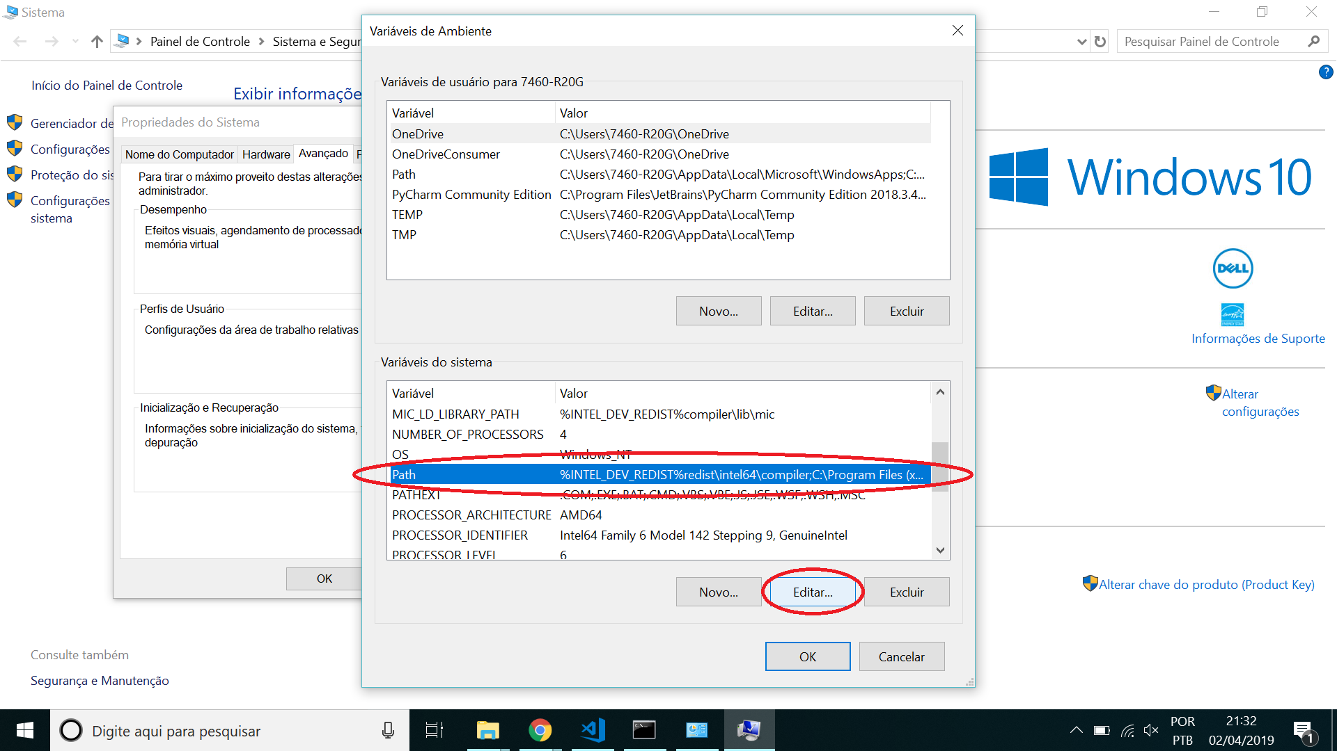

Na tela de edição, clique em *Novo:*

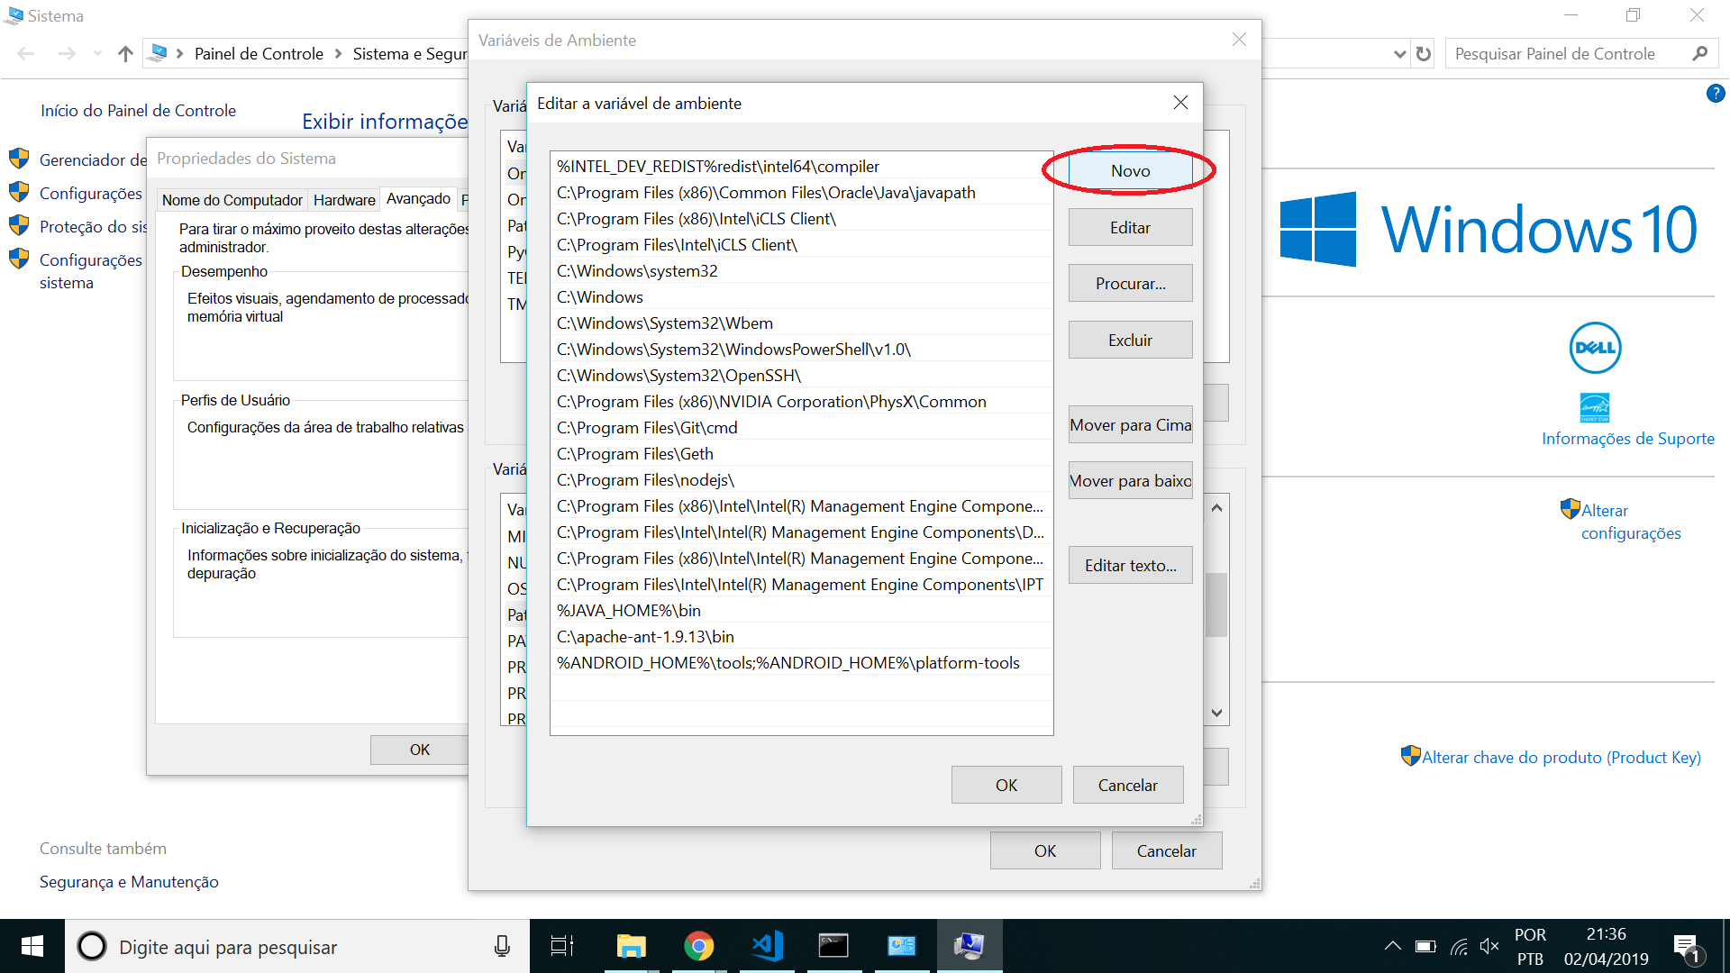

Você verá um campo em branco para você preencher:

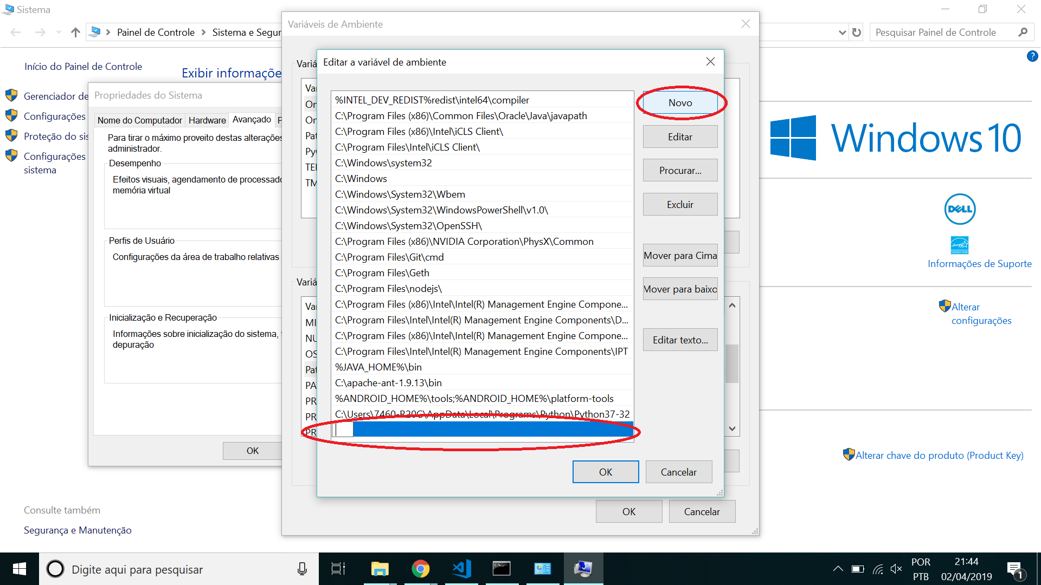

Preencha campo com a nova variável de ambiente e depois é só clicar em ok, ok, ok e sair!



Importante:

Não esqueça de reiniciar o CMDER pra recarregar as variáveis de ambiente;

Se precisar criar uma nova variável de ambiente, basta seguir os passos de novo.

4 – INSTALAR O CHROME

No site <https://www.google.com/intl/pt-BR/chrome/> baixe o Chrome e instale normalmente.

5 – PREPARAR GEMAS (Frameworks do Ruby)

Extraia o projeto (gmail-tiagoFerreira) em c:. Onde ficará assim: C:\gmail-tiagoFerreira\

Acesse a pasta do projeto (gmail-tiagoFerreira) pelo Cmder (executar o programa como administrador):

**cd c:\gmail-tiagoFerreira\**

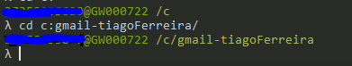**gem**

Com o Cmder aberto em modo administrador, execute os comandos:

**gem install bundler**

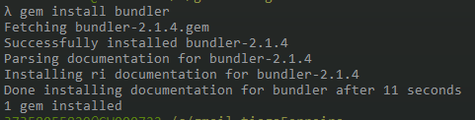

**bundle install**

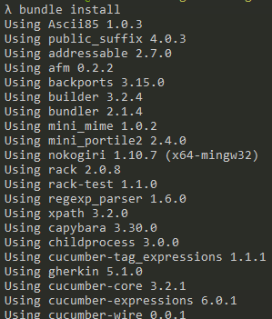

**bundle update**

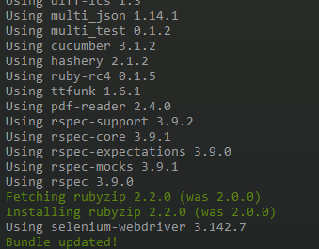

6 – EXECUTAR O PROJETO

Continue no projeto pelo Cmder (pasta gmail-tiagoFerreira) e execute o comando:

**Cucumber**

O projeto de teste consistem em 4 cenários, onde serão executados.

O Cmder irá mostrar o resultado dos testes realizados, o Chrome irá mostrar os testes sendo executados.

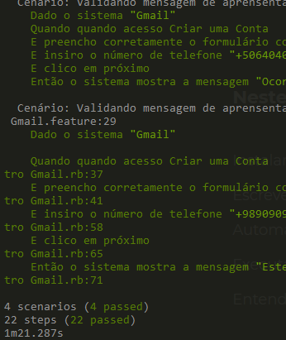

Cenários dos testes em BDD:

Funcionalidade: Validar cadastro de e-email com o número de telefone de outro pais

    Eu quero iniciar um cadastro de e-mail no Gmail com um usuário fake

    A fim de verificar o retorno de resposta ao colocar o telefone de outro país

    Cenário: Criando usuário Fake

        Dado o sistema "Fake"

        Quando escolho Brasil

        E gero o usuário randômico

        Então salvo as informações necessárias para o cadastro do email

    Cenário: Validando mensagem de aprensentação do Gmail - Brasil

        Dado o sistema "Gmail"

        Quando quando acesso Criar uma Conta

        E preencho corretamente o formulário com as informações obtidas no Fake

        E insiro o número de telefone "11999999999"

        E clico em próximo

        Então o sistema mostra a mensagem "Este número de telefone foi usado muitas vezes."

    Cenário: Validando mensagem de aprensentação do Gmail - País Costa Rica, Telefone 1111

        Dado o sistema "Gmail"

        Quando quando acesso Criar uma Conta

        E preencho corretamente o formulário com as informações obtidas no Fake

        E insiro o número de telefone "+50640404040"

        E clico em próximo

        Então o sistema mostra a mensagem "Ocorreu um problema ao confirmar seu número de telefone."

Cenário: Validando mensagem de aprensentação do Gmail - Pais Iran, Telefone 919191919191

        Dado o sistema "Gmail"

        Quando quando acesso Criar uma Conta

        E preencho corretamente o formulário com as informações obtidas no Fake

        E insiro o número de telefone "+9890909090"

        E clico em próximo

        Então o sistema mostra a mensagem "Este formato de número de telefone não é válido. Verifique o país e o número."

6 – RELATÓRIO DOS TESTES REALIZADOS

Para visualizar o relatório, será necessário abrir o html que foi gerado dentro do projeto.

Local do arquivo: **gmail-tiagoFerreira\relatorios\html**

Este relatório contém os testes que foram realizadas com as evidências de cada teste

